Réunion 2008 EXERCICE II. PENDULE ELASTIQUE (4 points)

Correction © http://labolycee.org

1. Trois forces agissent sur le mobile :
- le poids : force verticale et orientée vers le bas ; P = m.g = 0,100 × 10 = 1,0 N donc mesure 2,0 cm (avec l’échelle: 1 cm ⇔ 0,5 N).
- la réaction du plan, : verticale et orientée vers le haut car les frottements sont négligés. est égale et opposée à donc mesure aussi 2,0 cm.
- la force de rappel du ressort : , force horizontale et opposé à .
Au moment du lâcher : F = K.X_{m} = 40 × 5,0×10^{–2} = 2,0 N donc mesure 4,0 cm.

2.1. Montrons que X(t) = X_{m} cos est solution de l'équation différentielle du mouvement :
=(t) = – X_{m} ..sin et = (t) = – X_{m} ..cos
Reportons X(t) et (t) dans : +X = 0
- – X_{m} ..cos + . X_{m} cos = 0
- X_{m} cos.= 0
Cette relation est valable quel que soit t si : = 0 ⇔
Soit finalement si : en gardant la solution positive.

2.2. X(0) = 5,0 cm
et X(t=0) = X_{m} cos = X_{m}.cos(0) = X_{m}
en identifiant les deux expressions il vient : X_{m} = 5,0 cm.

3. Période.
3.1. = = 0,31 s avec m en kg !!.
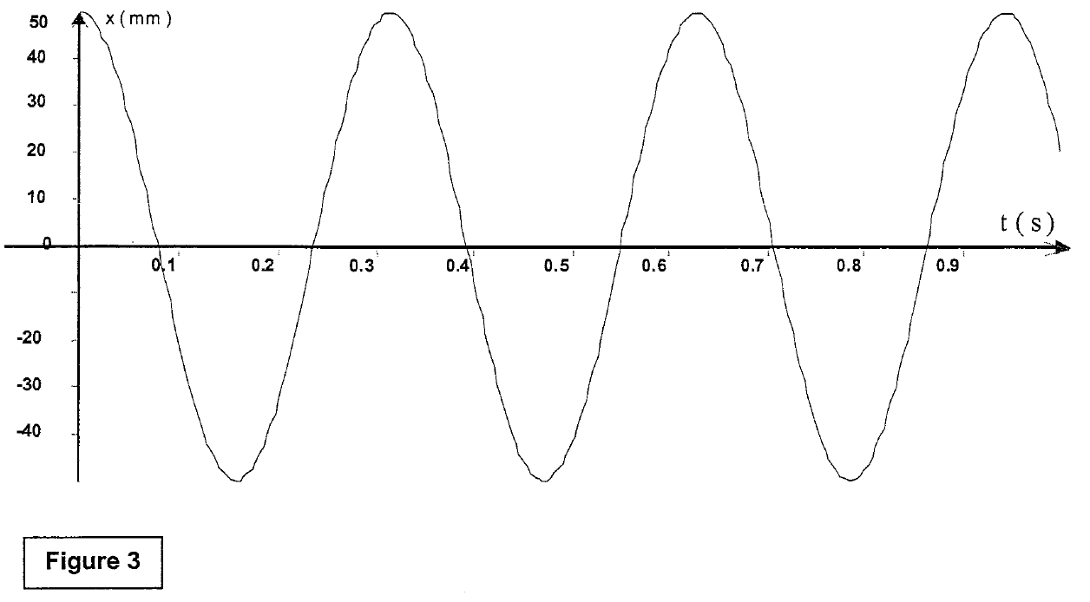
3.2.

2.T_{0 ⇔} 8,4 cm
1,0 s ⇔ 13,5 cm

On a donc : 2.T₀ = = 0,62 s soit T₀ = 0,31 s
Cette valeur est bien en accord celle calculée à la question précédente.

4. Energie mécanique. Vitesse.

4.1. énergie mécanique totale : E_{m} = ½.m.v² + ½.K.X²

Le terme ½.m.v² correspond à l’énergie cinétique du solide.

Le terme ½.K.X² correspond à l’énergie potentielle élastique du ressort.

4.2. À t = 0, on a : E_{m} = ½.K.X_{m}² car le solide est lâché sans vitesse initiale v(t=0) = 0,0 m.s⁻¹ avec l’abscisse X(0) = X_{m} = 5,0 cm.
E_{m} = ½ × 40 × (5,0.10^{–2})² = 5,0×10^{–2} J

4.3. L’ énergie mécanique se conserve au cours du mouvement car les forces de frottement et l’amortissement sont négligés. Lorsque G passe par la position d’équilibre X = 0,0 cm ainsi :
E_{m} = ½.m.v² avec E_{m} = 5,0×10^{–2} J
v² = et v = en conservant la solution positive.
v = = 1,0 m.s⁻¹
5.1. Avec deux ressorts, le solide peut osciller selon l’axe porté par sans dévier de cet axe.

5.2. Sur la figure ci-après : 2.T₀ = = 0,72 s soit T₀ = 0,36 s

Or ici : ⇔ ⇔ K_{eq} =

K_{eq} = 0,100 × = 30 N.m⁻¹.
Or K₁ + K₂ = 10 + 20 = 30 N.m⁻¹. On a donc bien : K_{eq} = K₁ + K₂.

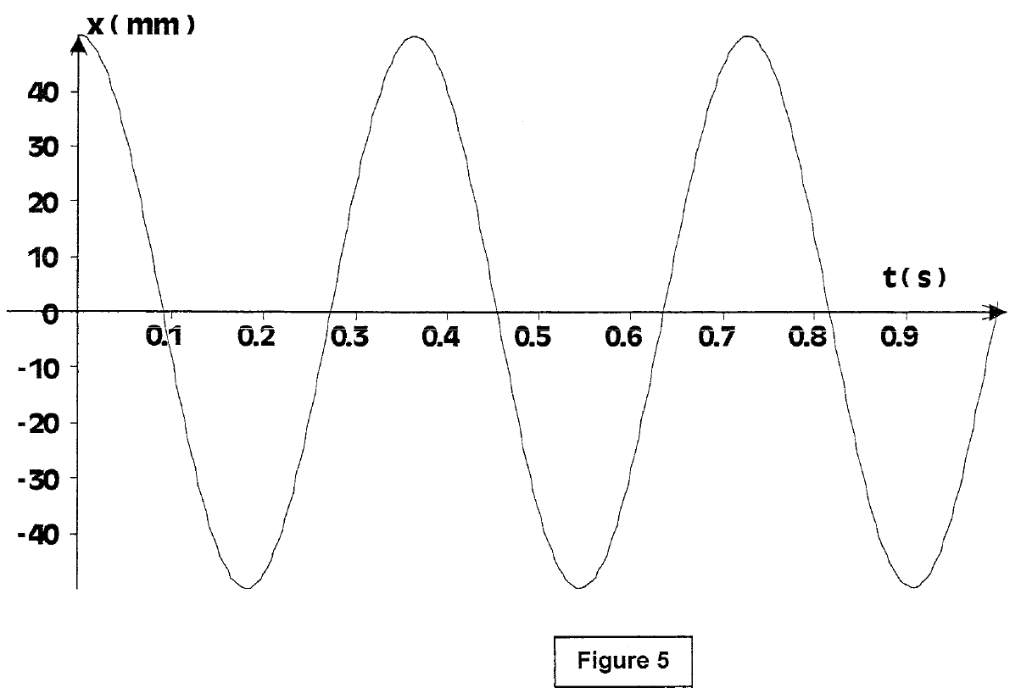
2.T_{0 ⇔} 10,6 cm
1,0 s ⇔ 14,8 cm

6.Comme T₀ ne dépend pas de l’accélération de la pesanteur g, ce dispositif peut être utilisé dans l’espace pour mesurer la masse d’un solide. Il suffit pour cela de mesurer la valeur de T₀ et connaissant la valeur de K_{eq}, d’en déduire la valeur de m en utilisant la relation :

